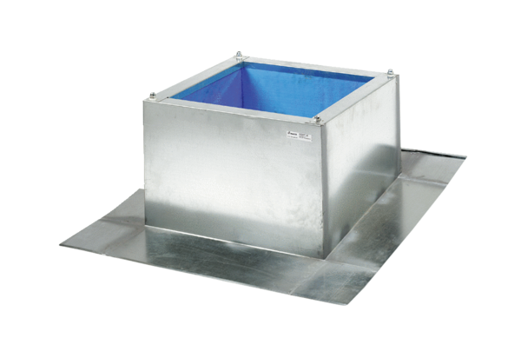Tetőlábazat hullám- és trapéztetőkhöz SOWT 35Csomagolási egység: 1 darabVálaszték: C
Termékszám: 0093.0987Gyártó: MAICO

